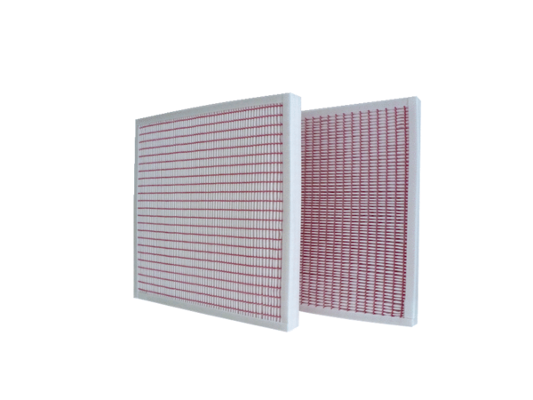Luftfilter, Ersatz RF 31/35-7Verpackungseinheit: 2 StückSortiment: C
Artikelnummer: 0093.0883Hersteller: MAICO

